PŘIHLÁŠKA NA LETNÍ KEMP 2022
Dům dětí a mládeže, Ostrava - Poruba, příspěvková organizace
M. Majerové 23/1722, Ostrava – Poruba 708 00
IČ: 75080541, Tel.: 596 953 661
Email: reditel@ddmporuba.cz, http://www.ddmporuba.cz
Základní údaje účastníka
Jméno Příjmení
Státní občanství Datum narození
Ulice Město, PSČ
Škola Zdravotní pojišťovna
První zákonný zástupce
Telefon
Jméno a příjmení
Adresa
Druhý zákonný zástupce
Telefon
Jméno a příjmení
Adresa
Kontaktní informace
e-mail
Letní kemp
Kód, Název
Termín konání
Poznámka
Upozornění na zdravotní stav účastníka, zdravotní způsobilost, zdravotní postižení, sociální znevýhodnění, péči školského poradenského zařízení a jiná sdělení

Dítě může po skončení akce (z místa návratu) odejít Samostatně V doprovodu
Prohlášení rodičů (zákonných zástupců)
Beru na vědomí, že přihláška na Letní kemp je závazná. Účast dítěte je povinná po celou dobu trvání Letního kempu. V případě nemoci je nutné bez odkladu sdělit DDM Poruba, p.o.

V Ostravě-Porubě dne
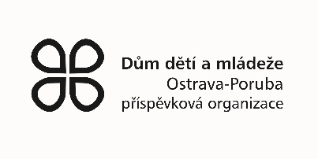
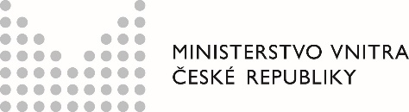
Podpis rodičů (zákonných zástupců) ______________________________________________________

Dům dětí a mládeže, Ostrava - Poruba, příspěvková organizace, IČ: 75080541 se sídlem M. Majerové 23/1722, Ostrava - Poruba bude osobní údaje účastníka zpracovávat na základě níže uvedených právních důvodů: Účastník

Informace ve veřejném zájmu
Účel zpracování | Zveřejnění fotografií a audiovizuálních záznamů mých/mého dítěte pro tištěnou i elektronickou prezentaci. Využití prací mých/mého dítěte k prezentaci s možným uvedením jména, příjmení, věku i mimo DDM
Rozsah osobních údajů | jméno a příjmení, fotografie, video nahrávky, typ a název školy
Doba zpracovaní | 5 let | Právní důvod | Oprávněný zájem
Údaje nezbytné pro činnost
Účel zpracování | Údaje nezbytné pro činnost a následné výkaznictví
Rozsah osobních údajů | jméno a příjmení, pohlaví, adresa, státní občanství, mobilní telefon, emailová adresa, zdravotní znevýhodnění, zdravotní pojišťovna, jméno a příjmení zákonného zástupce, telefon zákonného zástupce, adresa zákonného zástupce
Doba zpracovaní | 1 rok | Právní důvod | Plnění smlouvy
Údaje nezbytné pro táborovou činnost
Účel zpracování | Údaje nezbytné pro činnost a následné výkaznictví
Rozsah osobních údajů | rodné číslo, datum narození, věk, jméno a příjmení, pohlaví, adresa, státní občanství, mobilní telefon, emailová adresa, zdravotní znevýhodnění, zdravotní pojišťovna, jméno a příjmení zákonného zástupce, telefon zákonného zástupce, adresa zákonného zástupce
Doba zpracovaní | 1 rok | Právní důvod | Plnění smlouvy
Archivace účetnictví
Účel zpracování | Údaje nezbytné pro naplnění povinnosti archivovat účetní podklady
Rozsah osobních údajů | jméno a příjmení, bankovní spojení
Doba zpracovaní | 5 let | Právní důvod | Právní povinnost

Souhlas klienta se zpracováním osobních údajů
Uděluji organizaci Dům dětí a mládeže, Ostrava - Poruba, příspěvková organizace, IČ: 75080541 se sídlem M: Majerové 23/1722, Ostrava - Poruba (dále jen "Správce") souhlas se zpracováním osobních údajů účastníka pro níže uvedené účely a v uvedeném rozsahu:
Účastník
Jméno a příjmení |  | Adresa |  | Datum narození
Souhlas pro přímý marketing
Účel zpracování | Kontaktování a zasílání nabídek služeb (pozvánky na akce, nabídky kurzů, akcí, táborů apod. pořádaných DDM) a to i na elektronické kontakty Klienta.
Rozsah osobních údajů | mobilní telefon, emailová adresa
Doba zpracovaní | 1 rok
Souhlasím se zpracováním osobních údajů za tímto účelem: ANO NE
Potvrzuji, že zvolením ANO výše vyjadřuji své svobodné, konkrétní a jednoznačné svolení ke zpracování mých osobních údajů a že jsem byl Správcem řádně informován o všech okolnostech zpracování osobních údajů a těmto okolnostem rozumím.
Jméno a příjmení:
Adresa:
V Ostravě-Porubě dne Podpis zákonného zástupce ___________________________________
Osobní údaje jsou zpracovávány na základě Vašeho souhlasu uděleného v souladu s nařízením Evropského parlamentu a Rady (EU) 2016/679 ze dne 27. dubna 2016 o ochraně fyzických osob v souvislosti se zpracováním osobních údajů a o volném pohybu těchto údajů a o zrušení směrnice 95/46/ES (obecné nařízení o ochraně osobních údajů) a můžete ho kdykoliv odvolat.
V případě, že uplyne doba zpracování osobních údajů stanovená výše nebo bude odvolán tento souhlas, Správce provede výmaz osobních údajů, ledaže by měl povinnost údaje dále zpracovávat dle zvláštních právních předpisů nebo oprávněný zájem na jejich zpracování (například pro určení, výkon nebo obhajobu právních nároků Správce). Správce po ukončení smluvního vztahu rozsah Vašich osobních údajů, které zpracovává, vyhodnocuje a omezí na nezbytně nutnou míru s ohledem na legitimní účely jejich zpracování.
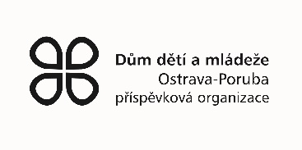
Veškeré podrobnosti o nařízení EU o ochraně osobních údajů (GDPR), zejména o účelech a způsobech zpracování naleznete na našem webu svczabreh.cz. Osobní údaje uvedené v této přihlášce jsou zpracovávány organizací, jako správcem osobních údajů, především pro účely plnění smlouvy (tj. pro účely organizace a poskytování služeb) a pro plnění zákonných povinností organizace.

